PC端
1.进入陕西国防工业职业技术学院官网，网页最低端左下角，点击扩招学习平台。
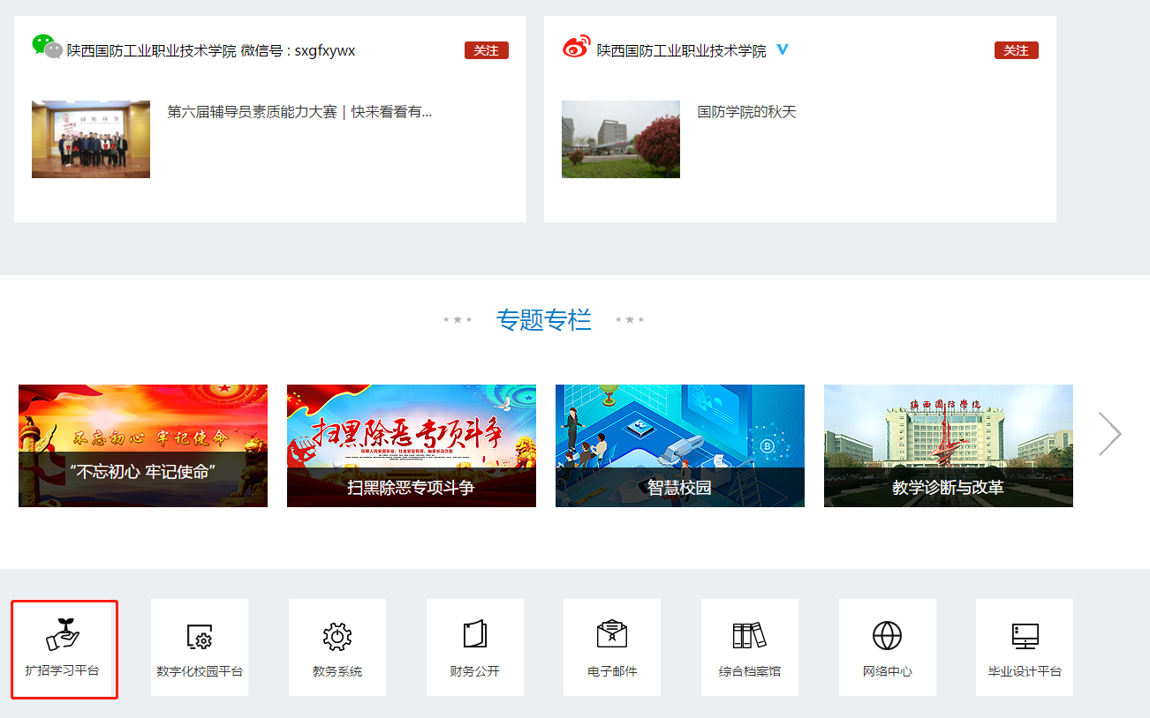

2.进入之后，点击登录。
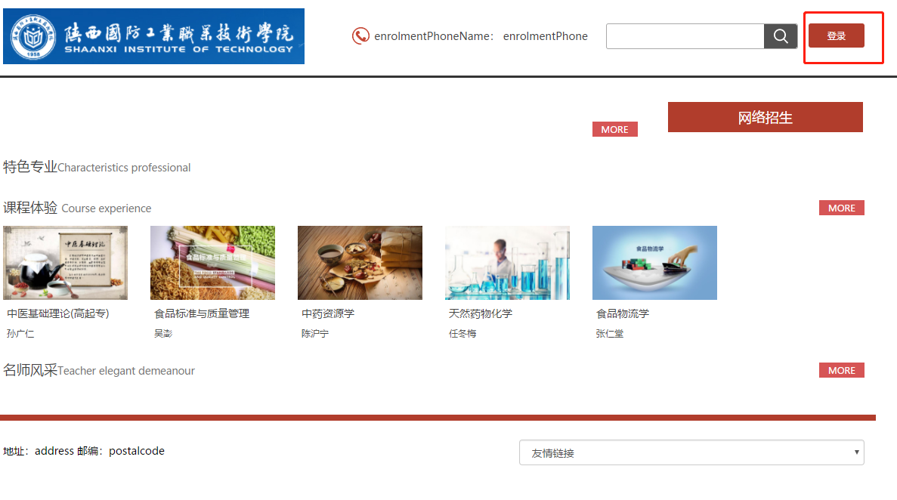

3.进入登录界，输入自己的学号和和密码（默认为身份证后六位）
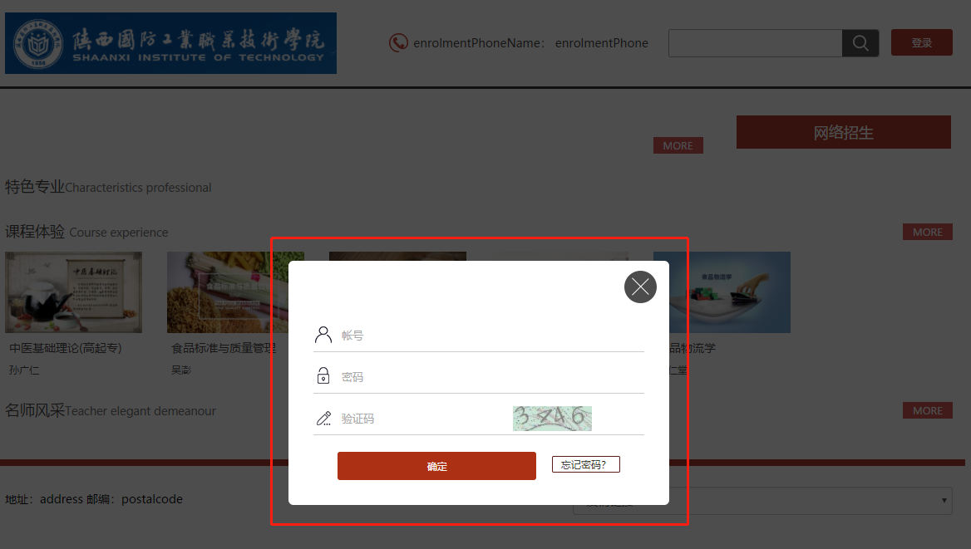

4.进入之后，在左侧导航栏点击课程，可以看到自己所学的课程
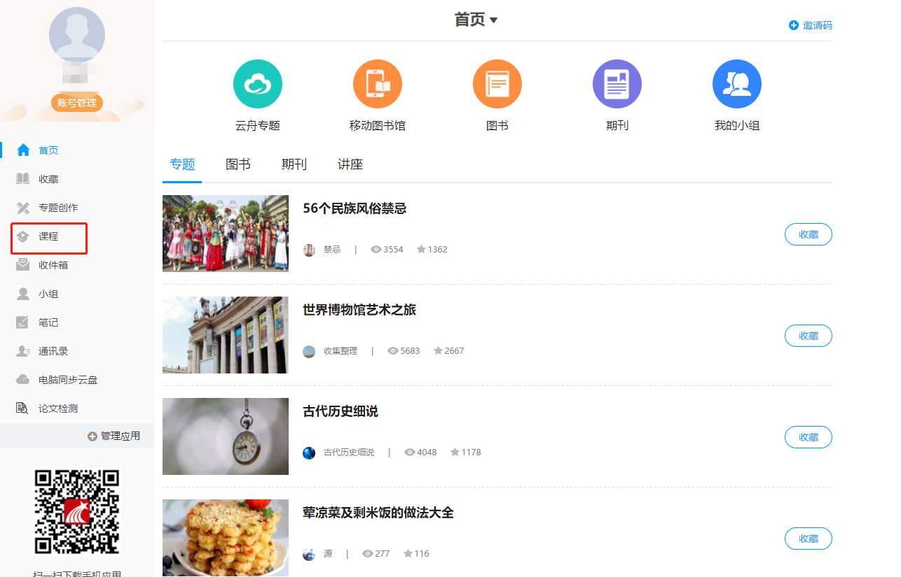

移动端
1、进去之后选择其他方式登录
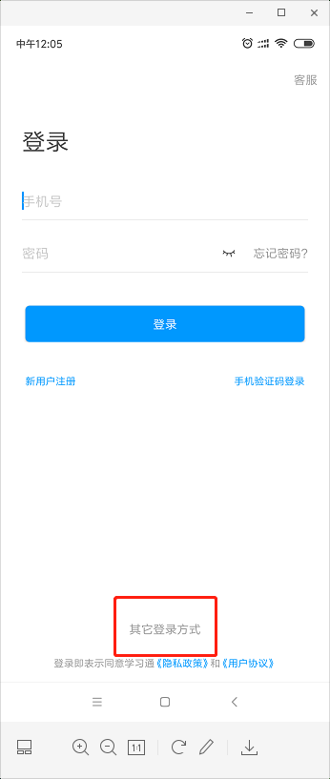
2、机构输入并选择陕西国防工业职业技术学院扩招学习平台，输入自己的学号和和密码（默认为身份证后六位），点击登录。
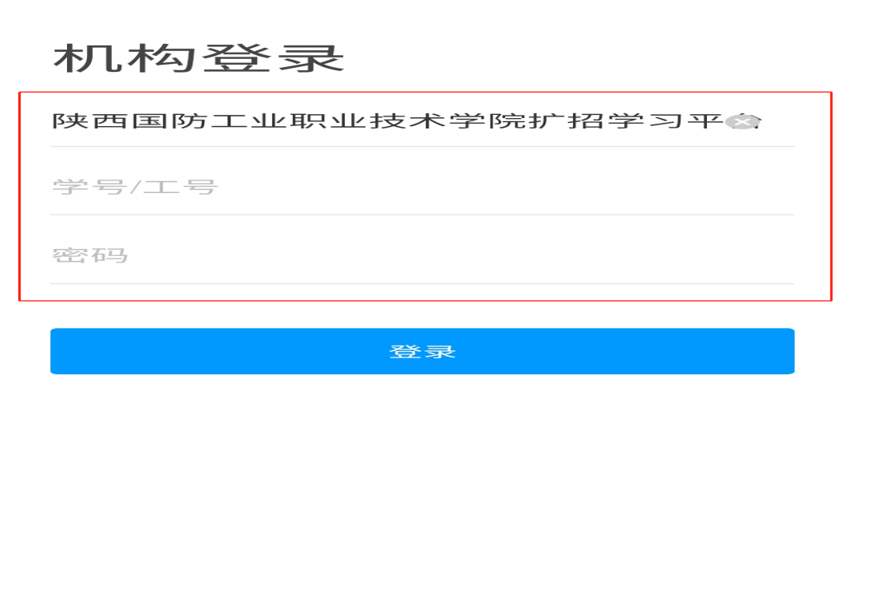
3、初次登录需输入手机号，下次可直接用手机号登录或找回密码。
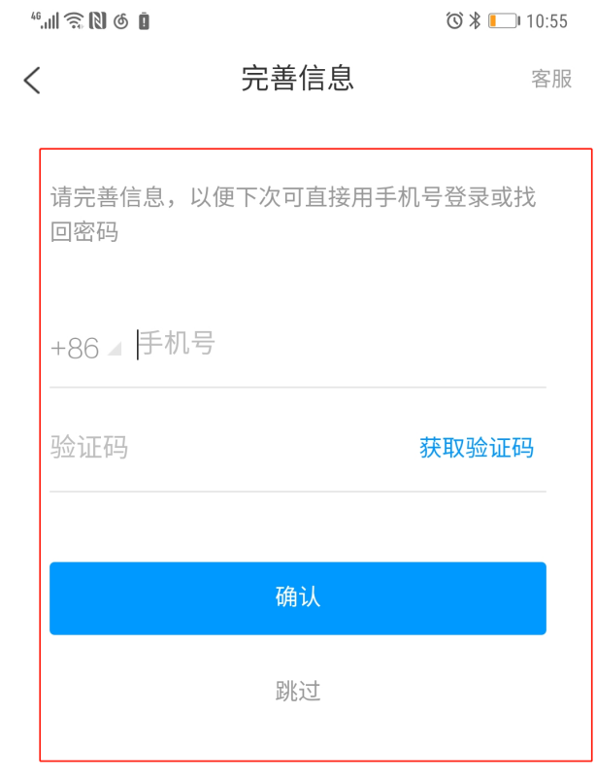
4、进入首页可以看到自己所学的课程，点击课程可以进行学习。
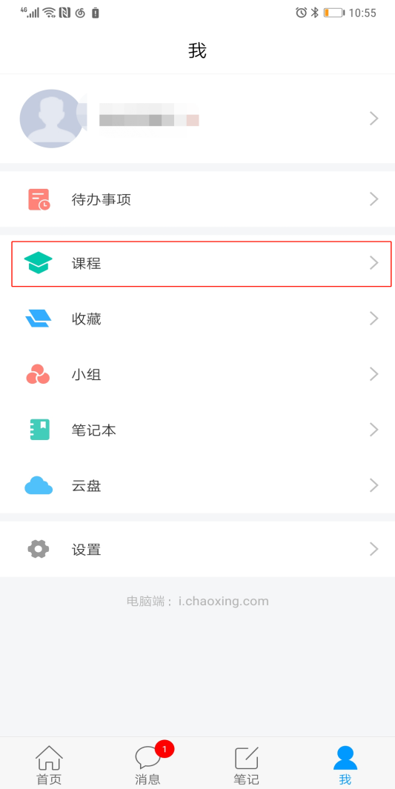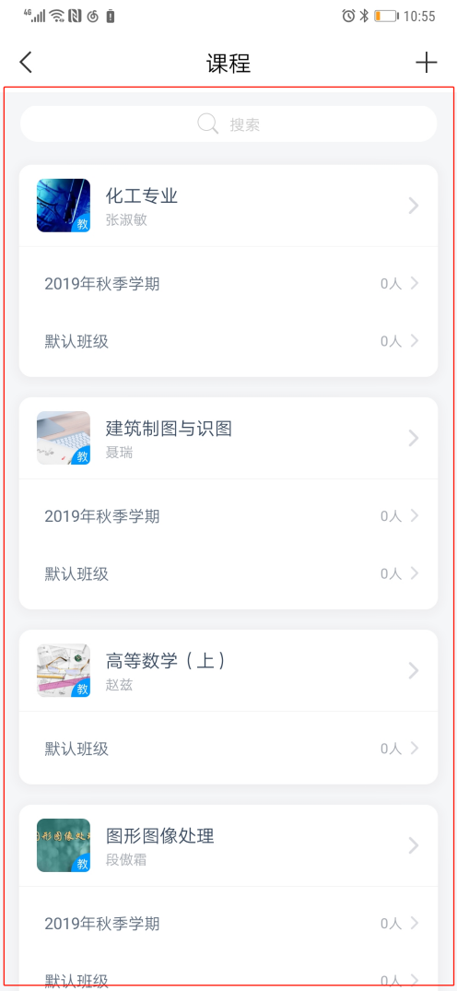

5、在消息页面可以看到老师发起的活动。或者发布的作业

